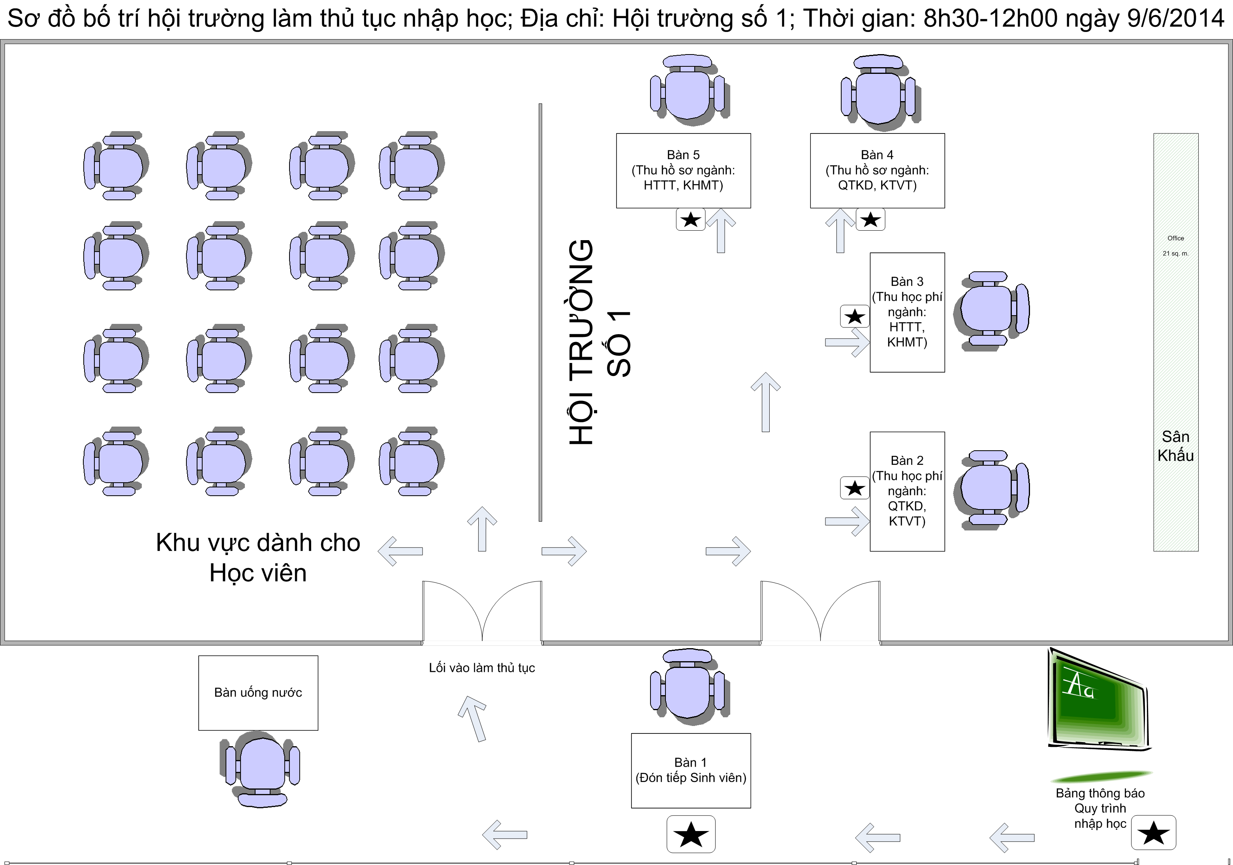

Bàn 2

Thu
học phí

(Máy tính)

Bàn 4
Thu hồ sơ

Bàn 5
Thu hồ sơ

Bàn 3

Thu
học phí

(Máy tính + máy in)
Sơ đồ bố trí làm thủ tục nhập học. Địa chỉ: Hội trường số 1. Thời gian: 9h00-11h00 ngày 15/07/2026

